# 付款申请单接口

## 接口数据交付形式

PM提供符合付款条件的付款申请单数据查询接口。NC应付模块的付款单(采购)、NC现金模块的付款单(非应收应付类) 参照PM付款申请单制单，NC付款单保存时候把数据回写到PM付款申请单。

注意：所有基本档案的编码及名称要按照NC的编码和名称提供

## 接口特别说明

财务确认会计科目付款单保存的时候会计手工选择。

## PM提供付款申请单查询接口

PM系统提供付款申请单查询接口，NC调用制单生成付款单。

**NC付款单需要的字段：（如PM有需要额外字段及时补充）**

|  |  |  |  |
| --- | --- | --- | --- |
| 字段名称 | 类型 | 是否查询条件 | 备注 |
| PM申请单主键 | 字符串 | 否 | NC系统记录及付款数据回写、联查PM申请单使用 |
| PM申请单明细主键 | 字符串 | 否 |
| 单据类型 | 字符串 | 是 | PM系统的付款申请单类型 |
| 单据号 | 字符串 | 是 |  |
| 公司名称 | 字符串 | 是 | NC中存在数据 |
| 单据日期 | 字符串 | 是，支持区间 | 格式2017-11-15 |
| 申请人编码 | 字符串 | 是 | NC人员基本档案 |
| 申请人 | 字符串 | 是 |
| 申请部门名称 | 字符串 | 是 | NC部门基本档案 |
| 收款单位编码 | 字符串 | 是 | NC供应商基本档案 |
| 收款单位 | 字符串 | 是 |
| 收款银行账户主键 | 字符串 | 是 | NC银行档案主键 |
| 收款银行账户 | 字符串 | 是 | NC银行档案 |
| 收款银行名称 | 字符串 | 是 |
| 合同编号 | 字符串 | 是 |  |
| 合同名称 | 字符串 | 是 |  |
| 结算方式名称 | 字符串 | 是 | NC结算方式基本档案 |
| 付款协议名称 | 字符串 | 是 | NC付款协议基本档案 |
| 付款类别 | 字符串 | 是 | PM中付款类别 |
| 付款摘要及理由 | 字符串 | 是 |  |
| 费用归属部门名称 | 字符串 | 是 | NC部门基本档案 |
| 预算项目编码 | 字符串 | 是 | NC预算项目基本档案 |
| 预算项目名称 | 字符串 | 是 |
| 工程项目编码 | 字符串 | 是 | NC工程项目基本档案 |
| 工程项目名称 | 字符串 | 是 |
| 资金计划编码 | 字符串 | 是 | NC资金计划基本档案 |
| 资金计划名称 | 字符串 | 是 |
| 现金流量项目编码 | 字符串 | 是 | NC现金流量项目基本档案 |
| 现金流量项目名称 | 字符串 | 是 |
| 币种名称 | 字符串 | 是 |  |
| 原币金额 | 字符串 | 是 |  |
| 原币余额 | 字符串 | 是 |  |
| 汇率 | 字符串 | 否 | 拉单的时候NC根据当月汇率重新取数计算 |
| 本币金额 | 字符串 | 否 |
| 本币余额 | 字符串 | 否 |
| 行备注 | 字符串 | 是 |  |

## PM提供付款申请单数据回写接口

PM系统提供

## PM提供付款申请单联查接口

PM系统提供付款申请单界面联查URL地址。

# NC付款申请单参考

## 付款申请单

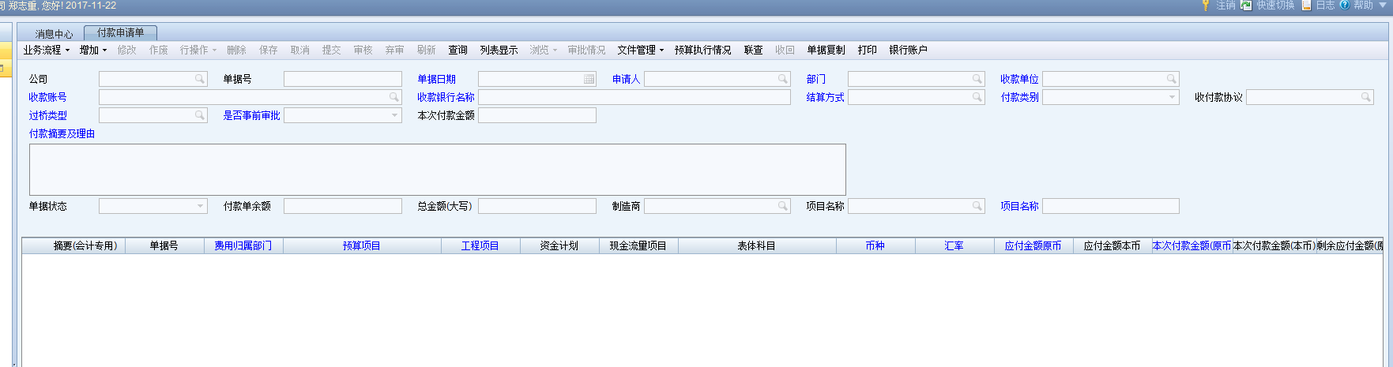

## 差旅报销申请单

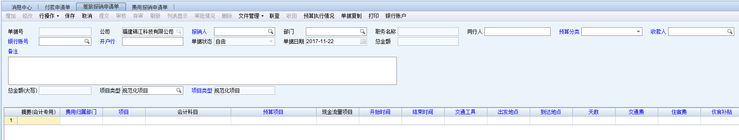



## 费用报销单

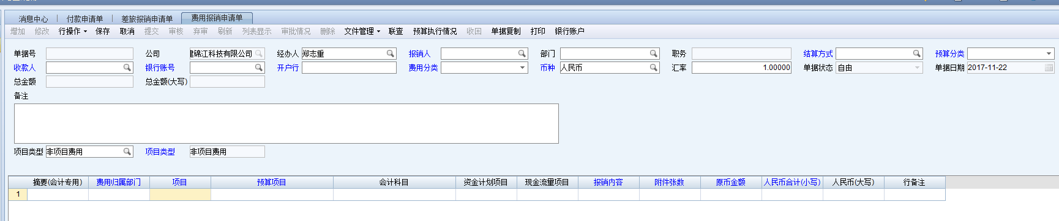

## 合同付款申请单

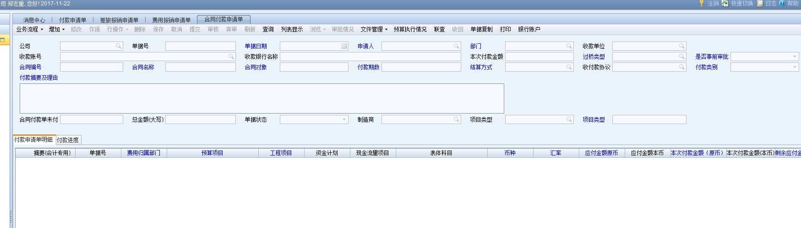

# 涉及到的基本档案

涉及到的基本档案编码和名称要和NC一致

## 公司

## 人员档案

## 部门档案

## 供应商档案

### 视图：

select * from v_pm_supplier where pk_corp='1081';

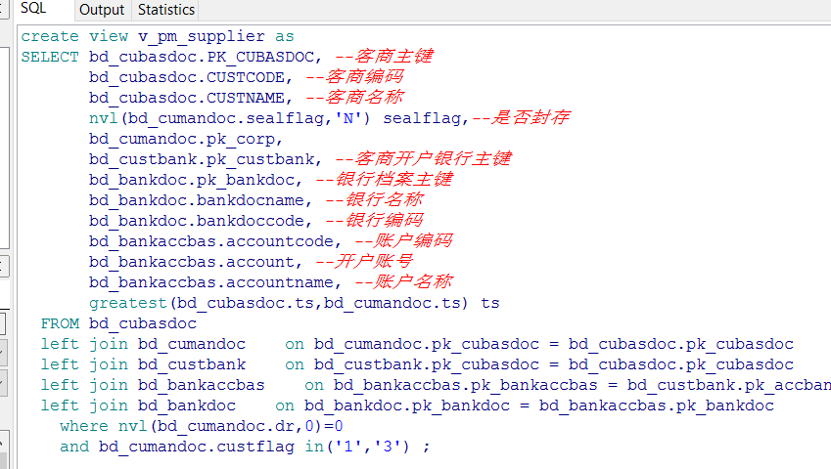

## 银行档案

如果要考虑后面上银企直连，最好规范业务。如果不用规范不用银行档案，直接传个银行编码和开户行名称就可以，不用同步银行档案。目前锦江科技这边采购部分供应商太多供应商的银行档案有业务部门发起单据的时候，由业务部门建档。需要和财务及PM那边确定PM这个供应商银行档案的建档方式。建议数据不多的话，由财务负责再NC建档。

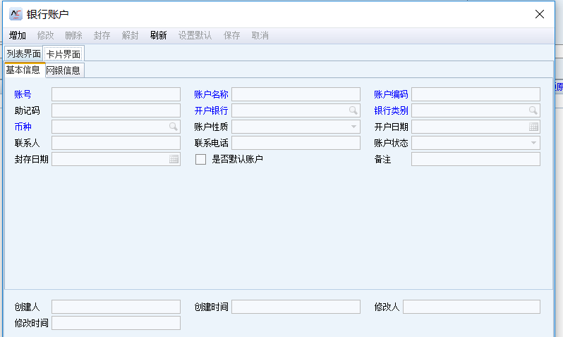

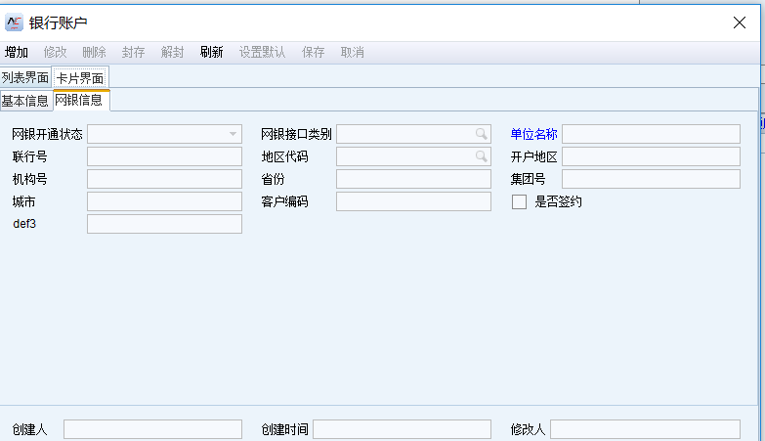

## 结算方式

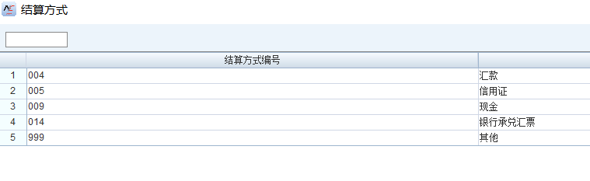

## 付款类别

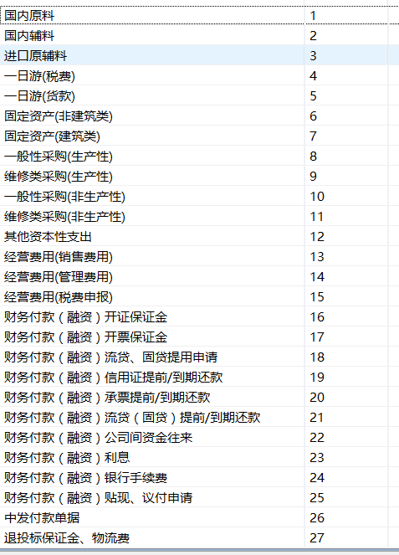

## 收付款协议

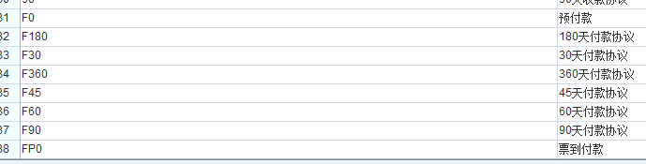

## 币种

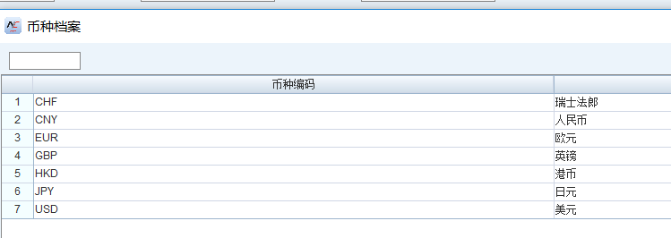

## 预算项目

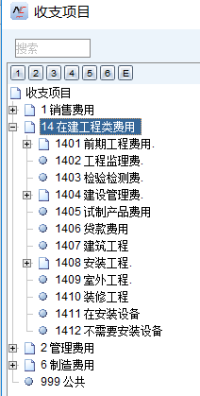

## 项目档案（工程项目）

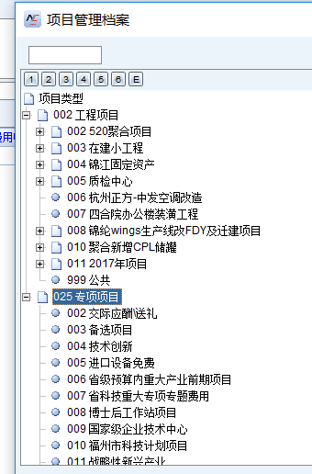

## 资金计划

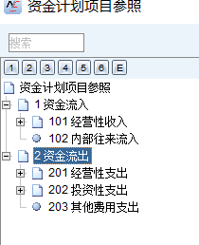

## 现金流量项目

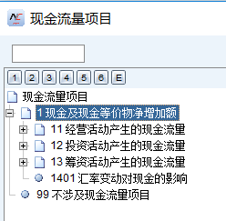

## 会计科目

和财务交流不用，付款单保存的时候会计手工选择。

